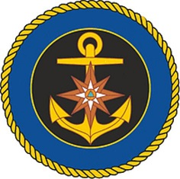

Суоярвские инспекторы ГИМС следят за безопасностью на водоемах.
В целях недопущения гибели граждан у воды и предотвращения нарушений со стороны владельцев маломерных судов инспектора Государственной инспекции по маломерным судам Суоярвского инспекторского участка еженедельно проводят патрулирование водоемов района. Так что остаться незамеченными у нарушителей не получится.
Особое внимание инспекторами ГИМС уделяется недисциплинированным судоводители.
Инспектора ГИМС настоятельно рекомендуют владельцам маломерных судов соблюдать правила безопасности на водных объектах и не подвергать опасности свою жизнь и жизнь окружающих.
Только за прошедшее патрулирование сотрудниками ГИМС было составлено 5 административных материалов из них одно постановление за управление судном, не зарегистрированным в установленном порядке. За данное правонарушение, учитывая недавние изменения в КоАП РФ, предусмотрена административная ответственность в виде штрафа в размере от 15000 до 20000 рублей.
Суоярвский инспекторский участок ГИМС напоминает, что, вода ошибок не прощает, перед ней мы все равны. Правила не сложные, их соблюдение позволит не превратить отдых в трагедию: если вы не умеете плавать, не следует заходить в воду выше пояса; нельзя нырять с мостов, пристаней, даже в тех местах, где ныряли прошлым летом, так как за год мог понизиться уровень воды или было что-то брошено в воду; нельзя заплывать далеко, так как можно не рассчитать своих сил, чтобы вернуться к берегу, и ни в коем случае - не оставляйте без присмотра детей.

При возникновении чрезвычайной ситуации звоните по телефонам: «101» или «112».

Суоярвский инспекторский участок ГИМС

